Construcción del saber del traje reciclable

Nombre: Camilo Andrés Hinestroza Castro

Grado: 10-A

Área: Química

Profesora: Rosio López

Institución fey alegría nueva generación

Año de la persona

Año 2014

Tema: traje reciclable

Nuevas teorías sobre el tema

- Trajes de material reciclable para niños: Originales trajes realizados en material reciclable para los más pequeños. Desde trajes regionales hasta de fiesta hasta para ir por la calle. Con colores llamativos y cálidos que más llaman la atención de los niños. Muy cómodos y están realizados con materiales reciclables que transpiran. Divertidos y además reciclables ayudando al medio ambiente.
- Los vestidos reciclados son sin duda, la forma más original y personal de moda. Con unos sencillos trucos y un poco de maña, aprende a confeccionar prendas de ropa con ropa que ya no usas, o con otros objetos reciclados. En muchas ocasiones, ropa que pasa de moda, o simplemente que ya no nos gusta cómo nos queda, la dejamos olvidada en los fondos de nuestros armarios. Una forma de reaprovecharla, es creando tu propia ropa reciclada con retales, añadiéndole trozos de tela o recortando partes de la prenda.

Hipótesis propia de lo investigado

Según lo que consulte, mi hipótesis propia sobre el tema, es que si las personas hicieran bastantes trajes de reciclable podríamos ayudar más al medio ambiente, porque por medio de esto reciclaríamos más y cuidaríamos más a nuestro planeta. Gracias a este trabajo y lo investigado comprendí y analice que con algo tan simple como es un traje reciclaje ayudaríamos al mundo, pero como el planeta es de todos, todos tenemos que crear nuevas ideas positivas para reciclar y así poder ayudar al mundo.

Descripción para la elaboración del traje

Primero que nada necesitas reunir suficientes envolturas para el vestido, puedes calcularlo según el tamaño de la persona que va a usarlo, no importan los colores, puedes hacerlo en los tonos que te gusten. Incluso ya terminado puedes pintarlo con alguna pintura que sea libre de compuestos orgánicos volátiles.

Para hacer este vestido necesitas construirlo puesto sobre la persona que va a usarlo o al menos puesto en algún tipo de maniquí. Si no tienes un top strapless necesitas cortar el cuello y las mangas de una playera vieja para que quede como un tubo, después colocan un resorte en la parte superior para ajustarlo al cuerpo y que no se baje.

Viste al modelo o maniquí con la playera tipo tubo y debe ponerse también los shorts o falda, esto servirá como el forro del vestido comienza engrapando las envolturas alrededor de la cintura de los shorts, sobreponiendo unas con otras, respetando la parte del cierre para que puedan ponérselo y quitárselo.

Engrapa la segunda capa a la primera capa de envolturas sobreponiendo unas con otras y continua así hasta obtener el largo deseado del vestido.

Después comienza haciendo lo mismo en la playera tipo tubo comenzando de arriba hacia abajo, hasta llegar a la cadera y cubrir la playera. Retoca con algunas envolturas para darle el terminado a la parte del escote. No lo ajustes demasiado al cuerpo para que pueda retirarse y volver a ponerse.

Conclusiones propias

- Gracias a este trabajo aprendí que desde una forma tan simple como hacer un traje de reciclaje puedo ayudar al mundo
- Comprendí la importancia de cuidar al medio ambiente por medio del reciclaje
- Es muy bueno hacer este tipo de trabajos ya que nos ayuda a diseñar, organizar, pensar y demostrar lo mejor de uno.

Procesos químicos del costal
Es un recipiente similar a una bolsa, pero en general más grande y sin asas. Están hechos principalmente con tejidos de lona, de tela resistente, o bien de cuero, de papel o de diferentes tipos de plástico. Suele ser un tubo de tela resistente con un cosido plano por los dos extremos de modo que queden cuatro puntas que pueden utilizarse en ocasiones como asas

Se utiliza para almacenar y transportar una gran variedad de productos, representando el sector agrícola su mercado más importante: café, trigo, arroz, maíz, harina, patatas, papas, etc….

Los principales materiales del tejido empleado son:
-Cáñamo
-Esparto
-Algodón
-Poliamida.

Cáñamo: es el nombre que reciben las variedades de la planta Cannabis sativa y el nombre de la fibra que se obtiene de ellas, que tiene, entre otros, usos textiles.

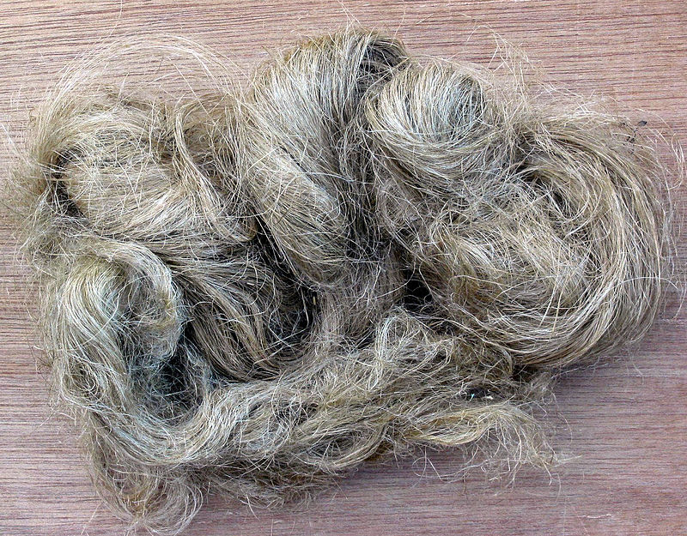

Esparto: es el nombre con el que se conoce en España a unas fibras obtenidas de diversas plantas silvestres del grupo de las gramíneas, así como a las plantas mismas. Con dichas fibras se elaboran sogas, alpargatas, cestos y estropajos.

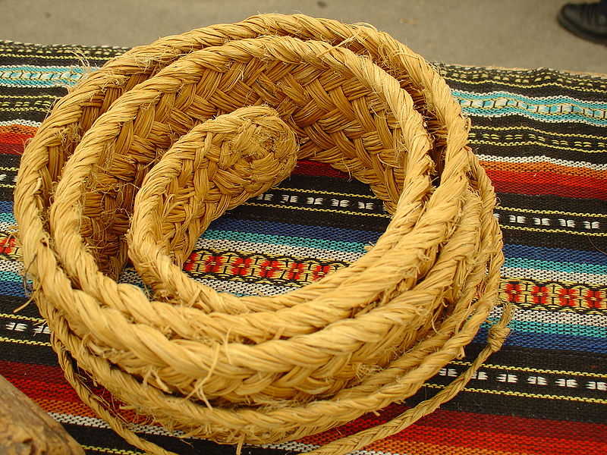

Algodón: son plantas herbáceas y arbustos de la familia Malvaceae con unos 60 taxones específicos e infra-específicos aceptados, de los casi 380 descritos,2 todos oriundos de las regiones tropicales y subtropicales tanto del Viejo Mundo como del Nuevo y unas pocas han sido introducidas en muchos otros sitios.
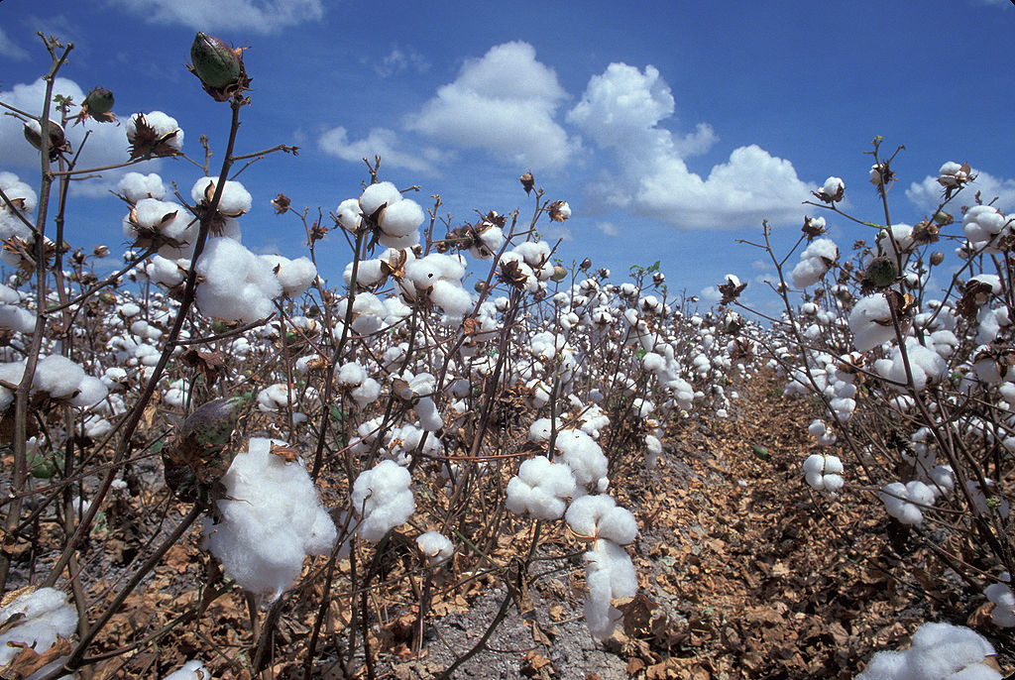

Poliamida: es un tipo de polímero que contiene enlaces de tipo amida. Las poliamidas se pueden encontrar en la naturaleza, como la lana o la seda, y también ser sintéticas, como el nailon o el Kevlar.
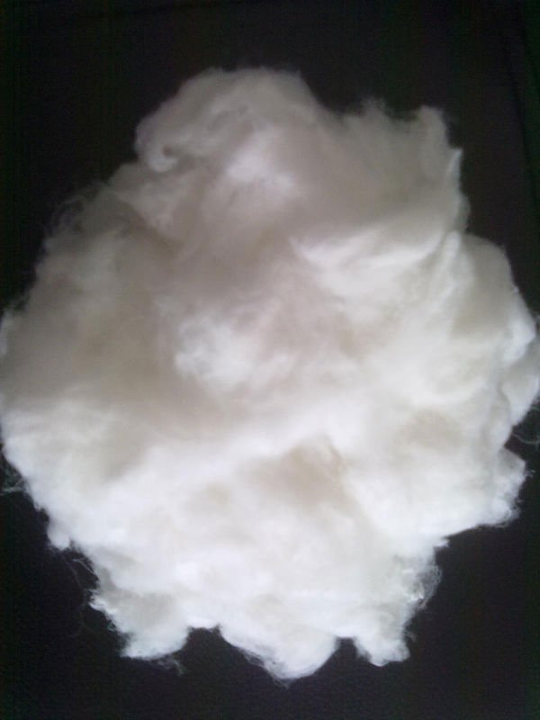

Imágenes del costal
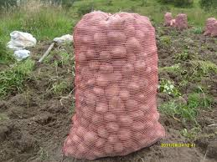

Bibliografía de imágenes

Imagen 1: http://es.wikipedia.org/wiki/C%C3%A1%C3%B1amo#mediaviewer/File:Hennepvezel_Cannabis_sativa_fibre.jpg.
Imagen 2: http://es.wikipedia.org/wiki/Esparto_(fibra)#mediaviewer/File:Pleita_artesania_esparto.jpg
Imagen 3: http://es.wikipedia.org/wiki/Gossypium#mediaviewer/File:Feld_mit_reifer_Baumwolle.jpeg
Imagen 4: http://www.google.com.co/imgres?imgurl=&imgrefurl=http%3A%2F%2Fspanish.alibaba.com%2Fproduct-gs%2Fpolyamide-fiber-288400151.html&h=0&w=0&tbnid=pwAszsyQw1OFDM&zoom=1&tbnh=259&tbnw=194&docid=O1YV9hww2IzrHM&tbm=isch&ei=Rj4SVJzpKIXiaK6agagH&ved=0CAoQsCUoAg
Imagen 5:
https://www.google.com.co/search?q=poliamida&biw=1137&bih=741&source=lnms&tbm=isch&sa=X&ei=Nj4SVPqZOu-y7AbwrYDQAg&sqi=2&ved=0CAYQ_AUoAQ&dpr=0.9#tbm=isch&q=costal+de+papas&facrc=_&imgdii=nWXDTEc7WYBBkM%3A%3BK7u0iUkSvf9q3M%3BnWXDTEc7WYBBkM%3A&imgrc=nWXDTEc7WYBBkM%253A%3BXelCw2hTCtR8rM%3Bhttp%253A%252F%252Ffotos.lahora.com.ec%252Fcache%252F0%252F09%252F09d%252F09d0%252Fempacan-papas-ecuatorianas-y-la-venden-como-producto-colombiano-20100722095533-09d010f8c5e62707e2ed20f308a6bae3.jpg%3Bhttp%253A%252F%252Fwww.lahora.com.ec%252Findex.php%252Fnoticias%252Fshow%252F1100992002%252F-1%252FEmpacan_papas_ecuatorianas_y_la_venden_como_producto_colombiano.html%3B1000%3B665

